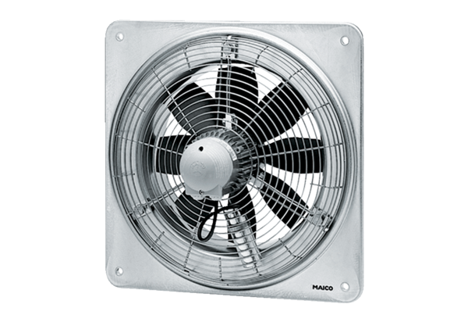Axiální nástěnný ventilátor DZQ 30/84 BObsah dodávky: 1 kusSortiment: C
Typové číslo: 0083.0145Výrobce: MAICO

